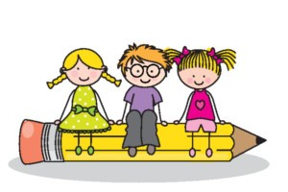
Jak to bylo u zápisu do školy

25. duben 2024 nepatřil v naší škole k běžným dnům. Konal se totiž zápis dětí do 1. třídy. Od ranních hodin se nynější žáci 1. a 2. ročníku vyptávali, jak jsem to pro budoucí školáky připravila. Zvědavě nakukovali do papírových tašek, ve kterých se schovávaly pamětní listy, upomínkové dárky a zamaskované sladkosti v podobě pohádkových domečků. V odpoledních hodinách přítomní pedagogové sledovali prvního příchozího budoucího žáka, kterého doprovázeli rodiče. Nechyběla na uvítanou památeční společná fotka.
Zábavné úkoly ze školní zralosti zvládali děti u interaktivní tabule a někteří si vybrali tvořivé úkoly u stolečku. Osm dětí bylo přijato do
1. třídy, z nichž jeden chlapec k nám zavítal z vedlejší vesnice, což je velmi potěšující.
Dvěma dětem pedagogicko-psychologická poradna doporučila odklad povinné školní docházky, rodiče toto rozhodnutí akceptova-li.
Co vzkazuji budoucím školáčkům:
„ Děti, do školy se těšte ☺ “. Kromě učení hrou na vás čeká legrace, zábava, kroužky a zajímavé výlety do okolí.

Ladislava Kremzerová
učitelka ZŠ Pustějov

